**系统设计说明书**

**团 队：** 青青草原

**项目名称：**点滴生活

**组 长：** 黄镔 221801410

**组 员：** 林楚婷 221801438

黄志杰 041801406

李畅 221801126

余兰 221801430

陈耀 221801429

陈舒凯 221801116

吴伟峰 221801432

雷振康 221801214

**2021 年 04 月 23 日**

目录

一、引言 3

1.1 编写目的 3

1.2 项目背景 3

1.3 定义 3

1.4 参考资料 3

1.5 文档样式规范 3

二、 总体设计 3

2.1 需求规定 3

2.2 运行环境 3

2.3 基本设计概念和处理流程 3

2.4 功能结构 3

2.5 人工处理过程 3

三、 功能模块及接口设计 4

3.1 记账界面 4

3.2 记事界面 4

3.3 社区界面 4

3.4 个人中心界面 4

3.5 性能 4

四、 系统安全和权限设计 4  
4.1 系统安全 4

4.2 权限设计

五、 系统出错处理设计 4

5.1 数据的存储 4

5.2 预防措施 4

**一、引言**

**1.1 编写目的**

我们的点滴生活小程序的编写目的是打算集成记账,记事为一体的小程序,其中有消费额度提醒,省钱小妙招等可以帮助我们福大学生在日常的生活中可以节约我们的开销,省下一笔笔的钱,也可以当做一个日记来记录我们的生活

**1.2 项目背景**

项目名称：点滴生活

项目开发者：青青草原团队

**1.3 定义**

**1.4 参考资料**

**1.5 文档样式规范**

标题 1：宋体，三号，粗体；

标题 2：宋体，四号，粗体；

标题 3：宋体，小四，粗体；

正文：宋体，五号；

行间距：1.5 倍行距

1. **总体设计**

**2.1 需求规定**

**2.2 运行环境**

**2.3 基本设计概念和处理流程**

**2.3.1 类图**

**2.3.2 流程图**

**个人中心流程图**

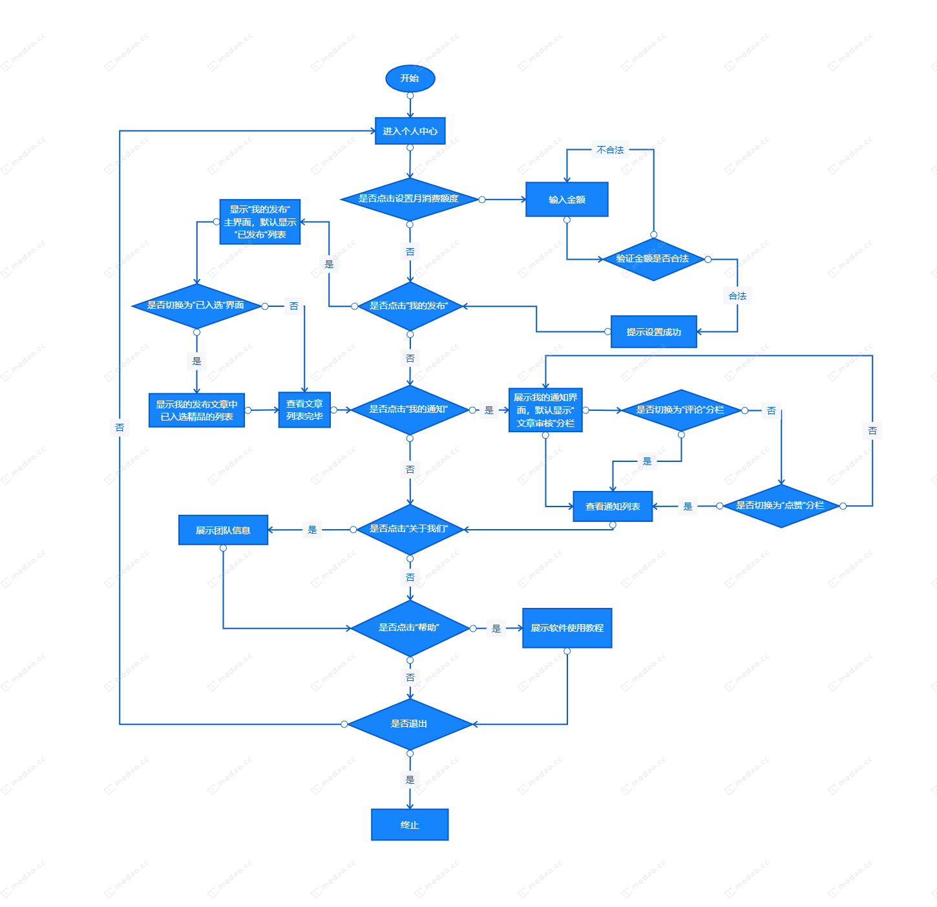

**社区流程图**

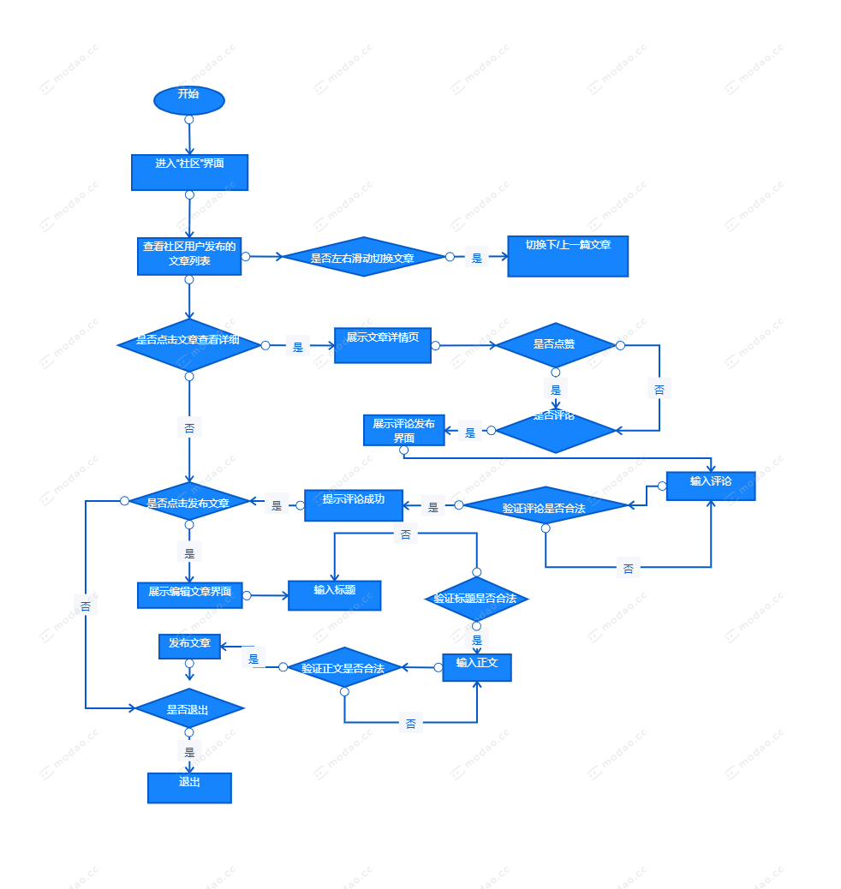

**2.3.3 ER图**

**2.4 功能结构**

**2.5 人工处理过程**

1. **功能模块及接口设计**

**3.1 记账界面**

**3.1.1 功能描述**

具体功能描述：

1. 账目明细展示
2. 账目数据图表可视化
3. 消费额度进度条提醒
4. 添加账目

输入格式：

1. 添加账目功能中，输入为支出或收入金额（纯数字，限定最多小数点后两位），账目备注（文本），选择消费类型，可以选择关联的日记文章。
2. 数据图表功能中，输入有选择图表类型，有折线图与扇形图。

输出格式：

1. 消费额度进度条功能中，展示用户额度总额，用户当月消费金额会消耗额度，根据消耗比例颜色由绿色变黄色变红色，在用户添加账目后也会更新进度条。
2. 账目数据图表功能中，根据用户的账目类型统计进行图表生成，有折线图和扇形图显示图表，在用户添加账目后也会更新图表。
3. 账目明细展示功能中，按时间顺序展示用户当月账目记录。
4. 添加账目功能中，用户输入不符合规则金额时，提示“输入金额错误”

**3.1.2 接口设计**

**3.2 记事界面**

**3.2.1 功能描述**

具体功能描述：

1. 展示日记列表
2. 编写日记
3. 展示日记详情

输入格式：

1. 编写日记界面，输入标题（文本，限制50字），正文（文本，限制200字）。可以选择天气，插入图片（jpg，png，gif等，限制9图）。

输出格式：

1. 展示出日记列表，列表中每一项包含日记标题，日记日期，当日天气。
2. 日记详情界面展示日记标题，天气，日期，图片。
3. 编写日记时输入过长提示“输入文字过多”。

**3.2.2 接口设计**

**3.3 社区界面**

**3.3.1 功能描述**

具体功能描述：

1. 每日精选社区用户分享的小妙招
2. 社区用户可以发布文章
3. 点击社区文章跳转详情页面，可以评论
4. 用户可以点赞文章

输入格式：

1. 社区用户发布文章界面中，可以输入文章标题（文本），正文（文本，限制200字），图片（jpg，png，gif等，限制9图）。
2. 用户评论文章功能中，可以输入评论正文（文本，限制120字）。

输出格式：

1. 小妙招页面，每页展示一篇文章，跟随用户滑动切换上一篇和下一篇。
2. 用户点击时跳转到详情界面，页面展示文章标题，正文，包含的图片。
3. 用户重复点赞文章时提示“只能点赞一篇文章一次”。

**3.3.2 接口设计**

**3.4 个人中心界面**

**3.4.1 功能描述**

具体功能描述：

1. 微信授权获取个人信息
2. 用户设置每月额度
3. 查看用户发布的社区文章
4. 查看用户个人社区文章的审核信息，被评论，被点赞信息
5. 应用使用指南

输入格式：

1. 设置每月额度功能中，输入额度（纯数字，限制整数）。

输出格式：

1. 界面输出展示用户头像，昵称等个人信息。
2. 界面在用户点击“我的发布”时，会跳转到用户个人发布的文章界面。
3. 界面在用户点击“应用使用指南”时，会弹出应用使用教程。
4. 用户在设置额度时，如果输入格式不正确，提示“额度设置出错”。
5. 界面在用户点击“我的通知”时，会跳转到用户个人通知界面。
6. 用户进入个人通知界面时，展示系统对用户的各类通知。（用户个人社区文章的审核信息，被评论，被点赞信息）

**3.4.2 接口设计**

**3.5 性能**

除了设置每月额度的金额固定位整数，其余金额规定为最多带两位小数的正数。

图片限制一次上传最多9图。

日志标题限制50字，正文200字。

评论限制150字。

省钱小妙招限制200字。

1. **系统安全和权限设计**

**4.1系统安全**

**4.2 权限设计**

1. **系统出错处理设计**

**5.1 数据的存储**

使用微信小程序官方提供的云数据库，在云端存储数据，不用担心存储本地服务器的机械损坏故障。

**5.2 预防措施**

用户可以根据需要，我们提供功能可以提前将记账信息提取导出到本地，做好备份。